湖南大学信息科学与工程学院2022年硕士研究生增补指标递补拟录取名单公示

湖南大学信息科学与工程学院2022年硕士研究生招生指标增加情况如下表所示：
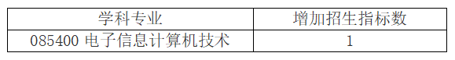
根据《湖南大学信息科学与工程学院2022年硕士研究生复试录取工作实施细则》，经学院研究生招生工作领导小组审定，学院按专业初试+复试总成绩由高到低递补拟录取考生邓黄潇（考生编号105322432113125，拟录取专业电子信息计算机技术，总成绩602.43）。
公示期4月20日—5月5日(10个工作日)。公示期内，考生如对结果有异议，可按照我院复试细则中之规定，以书面形式先行向我院提出，学院将及时调查、复核并回复考生。
湖南大学信息科学与工程学院
2022年4月20日

